Министерство науки и высшего образования Российской Федерации

Санкт-Петербургский Политехнический Университет Петра Великого

—

Институт компьютерных наук и кибербезопасности

Высшая школа кибербезопасности

**ЛАБОРАТОРНАЯ РАБОТА № 1**

**«Основы криптосистемы RSA»**

по дисциплине «Криптографические методы защиты информации»

Выполнил

студент гр. 5151004/90101 Кондачков Е.Д.

Преподаватель

Ассистент Ярмак А.В.

Санкт-Петербург

2023

Оглавление

1. Цель работы 2

2. Задачи работы 3

3. Ход работы 4

1.1 Теоретическая часть 4

1.2 Генерация параметров криптосистемы 5

1.3 Реализация алгоритмов шифрования 6

1.4 Реализация алгоритмов формирования и проверки электронной цифровой подписи 7

4. Ответы на контрольные вопросы 9

5. Выводы и заключение 11

Приложение А 12

# Цель работы

Изучение криптосистемы RSA, реализация алгоритмов зашифрования и расшифрования сообщений, формирования и проверки электронной цифровой подписи.

# Задачи работы

1. Изучить описание криптосистемы RSA приведенное в методическом пособии к лабораторной работе;
2. Реализовать алгоритмы зашифрования и расшифрования;
3. Проверить работоспособность разработанного приложения и привести в отчете скриншоты зашифрованного сообщения и используемых параметров RSA;
4. Реализовать алгоритмы формирования и проверки цифровой подписи сообщения;
5. Провести тестирование и приложить к отчету скриншоты файла подписи.

# Ход работы

## Теоретическая часть

В соответствии с поставленными в предыдущем пункте задачами первым делом были изучены методические указания к лабораторной работе, в которых содержалась информация о построении криптосистемы RSA.

Параметрами системы является 5 основных значений, а также два ключа: открытый и закрытый. Таким образом, к параметрам относятся:

* простые числа $p$ и $q$ порядка 2048-4096 бит, которые в будущей реализации выбираются случайно;
* число $n = pq$;
* число e, называемое открытым показателем, которое ищется как число взаимно простое с ϕ $(n)=(p-1)(q-1)$;
* число d, называемое закрытым показателем, которое вычисляется из сравнения $d ≡ e^{-1}(mod ϕ(n))$;
* открытый ключ (public key, ключ зашифрования), получаемый отправителем и состоящий из пары $(n, e)$;
* закрытый ключ (private key, ключ расшифрования), не разглашаемый получателем и состоящий из пары $(n, d)$.

Эти параметры ложатся в основу криптосистемы RSA в независимости от того, зашифровываем мы или формируем подпись.

Алгоритм зашифрования и расшифрования RSA:

1. Отправитель зашифровывает открытый текст m: $$c≡m^{e}(mod n)$$
2. Получатель расшифровывает зашифрованный текст c: $$m≡c^{d}\left(mod n\right)$$

Данное шифрование является визуально простым и понятным, но этот подход занимает довольно много времени для больших текстов. По этой причине в лабораторной работе будет использоваться шифр AES, а его ключ, передаваемый вместе с сообщением будет зашифрован при помощи RSA.

Помимо шифрования в данной работе будет также использоваться электронная подпись основанная на RSA. Её алгоритм таков:

1. Отправитель подписи генерирует хэш-значение $h$ текста $m$ (в этой работе будет использоваться алгоритм SHA256);
2. Генерируется число $a$, соответствующее значению хеша из предыдущего пункта;
3. Генерируется значение $s$: $s=h^{d}(mod n)$;
4. Полученное значение отправляется вместе с текстом $m$;
5. На стороне получателя подписи получается значение $h’$ от полученного текста;
6. Производится проверка $h’=s^{e}(mod n)$.

## Генерация параметров криптосистемы

Как уже было сказано ранее, первичные параметры p и q генерируются случайным образом при помощи функции $getPrime()$. Позднее из этих значений получается $n$ и ϕ $(n)$. В дальнейшем при помощи функций $GCD$ и $inverse$ получаются $e$ и $d.$ Полный код генерации базовый параметров представлен на рисунке Рисунок 1. Пример же сгенерированных параметров представлен на рисунке Рисунок 2

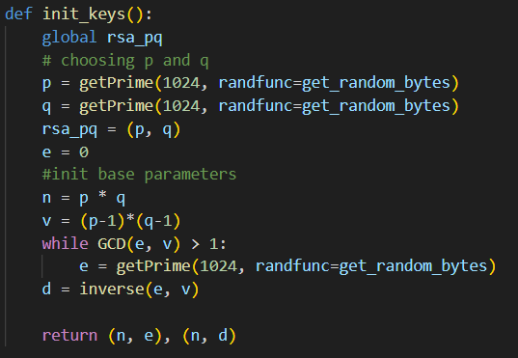

Рисунок 1 – Функция генерации параметров криптосистемы

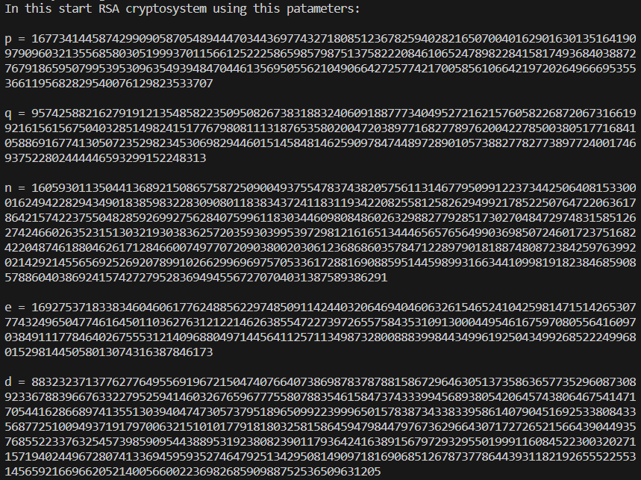

Рисунок 2 – Пример сгенерированных параметров системы

## Реализация алгоритмов шифрования

Алгоритм шифрования и расшифрования описаны в теоретической части. В этом пункте стоит показать реализацию данных функций и результат, даваемый функцией зашифрования (структуру ASN-файла, который должен передаваться получателю).

Как и было указано ранее, текст шифруется при помощи алгоритма AES, что продемонстрировано на рисунке Рисунок 3.

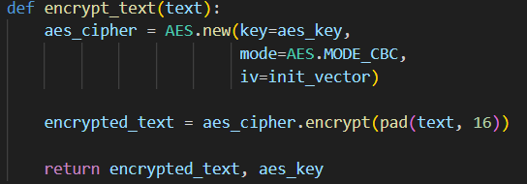

Рисунок 3 – Шифрование текста алгоритмом AES

Ключ AES шифруется при помощи RSA, как на рисунке Рисунок 4.

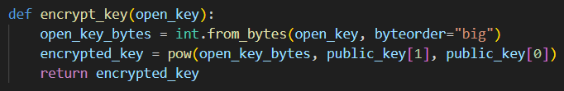

Рисунок 4 – Шифрование ключа при помощи RSA

В итоге после зашифрования получается файл, указанный на рисунке Рисунок 5.

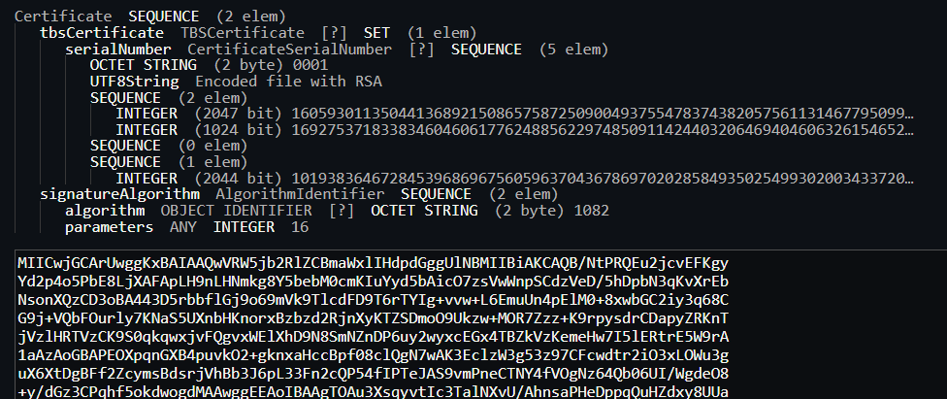

Рисунок 5 – ASN файл, полученный после зашифрования текста

В указанном выше ASN файле стоит уточнить значение полей типа $INTEGER$. Данные поля содержат (сверху вниз соотвественно):

1. Число $n$;
2. Число $e$;
3. Зашифрованный ключ AES.

Шифрование происходит в обратном порядке идентичными методами, поэтому их реализация здесь показана не будет

## Реализация алгоритмов формирования и проверки электронной цифровой подписи

Как и в случаен с алгоритмами шифрования, описание формирования и проверки подписи было дано ранее. По этой причине в этой части так же, как и в предыдущей, буду представлены фактические реализации методов формирования и проверки, а также вид файла подписи.

Функция формирования выглядит как на рисунке Рисунок 6.

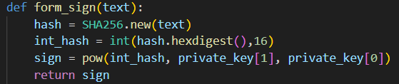

Рисунок 6 – Функция формирования подписи

Файл, получаемый в ходе формирования подписи, выглядит подобно примеру на рисунке Рисунок 7.

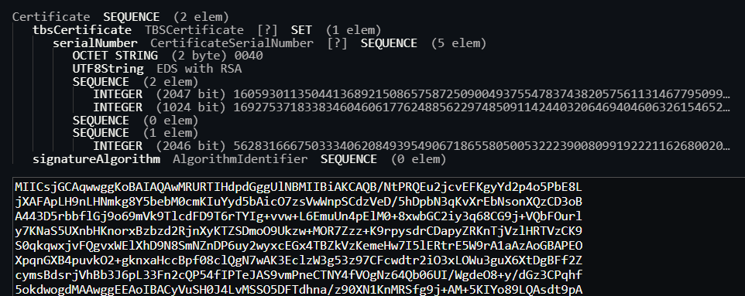

Рисунок 7 – Файл с подписью

Процедура проверки подписи показана на рисунке Рисунок 8.

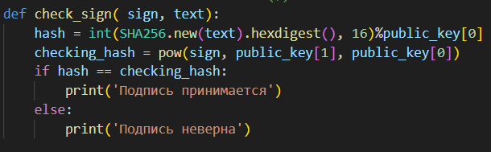

Рисунок 8 – Процедура проверки подписи

# Ответы на контрольные вопросы

1. Какие задачи положены в основу безопасности системы RSA?

В основу безопасности системы RSA положена задача факторизации большого простого числа. Зная открытый ключ $(n, e)$ и разложение показателя $n=pq$, злоумышленник сможет рассчитать функцию Эйлера $φ(n)$, затем вычислить секретный показатель $d≡e^{-1}(mod φ(n))$ и расшифровать сообщение $m ≡ cd (mod n)$.

1. Показать, что схема RSA работает корректно для любого сообщения $m∈Z/nZ$.

При подборе параметров криптосистемы RSA требуется выполнение равенства:

$$ed≡1(mod φ(n)).$$

То есть это означает, что числа e и d являются взаимно простыми по модулю функции Эйлера $φ(n)=(p-1)(q-1)$.

Тогда существует коэффициент k, при котором справедливо равенство:

$ed=1+k φ(n)$.

В схеме RSA расшифрование будет иметь следующий вид:

$$m=m^{ed}=m^{1+kφ\left(n\right)}=m \left(m^{k\left(p-1\right)\left(q-1\right)}\right)=m {\left(m^{\left(p-1\right)}\right)}^{k\left(q-1\right)}≡m*1^{k\left(q-1\right)}(mod p)$$

Аналогично:

$$m≡m^{ed}\left(mod q\right)$$

По КТО:

$$m≡m^{ed}\left(mod n\right)$$

1. Доказать, что задача разложения числа n на множители и задача вычисления функции Эйлера $ϕ(n)$ полиномиально эквивалентны.

Пускай существует разложение $n=pq$, где $p$ и $q$– простые числа. Тогда функция Эйлера вычисляется следующим образом:

$$φ\left(n\right)=\left(p-1\right)\left(q-1\right)$$

Пускай известны значения $n$ и $φ(n)$. Тогда будет существовать система уравнения следующего вида:

$$\left\{\begin{aligned}n=pq; \\ φ\left(n\right)=\left(p-1\right)\left(q-1\right)=n-\left(p+q\right)+1;\end{aligned}\right.$$

$$\left\{\begin{aligned}pq=n; \\ p+q=n-φ\left(n\right)+1;\end{aligned}\right.$$

Тогда $p$ и $q$ являются корнями некоторого квадратичного уравнения (по т. Виета) следующего вида:

$$x^{2}-(n-φ(n)+1)x+n=0$$

$$q= \frac{-\left(n-φ\left(n\right)+1\right)±\sqrt{D}}{2}, где D={\left(n-φ\left(n\right)+1\right)}^{2}-4n$$

Отсюда:

$$p=n-φ\left(n\right)+1-\frac{-\left(n-φ\left(n\right)+1\right)±\sqrt{D}}{2}$$

Для вычисления $p$ и $q$ по известным $n$ и $φ(n)$ в большинстве используются «быстрые» операции – сложение и деление на 2, и только по одному разу происходит вычисление квадратного корня и возведение в квадрат. Однако из-за однократности этих операций ими можно пренебречь. В свою очередь, при вычислении функции Эйлера также используются операции произведения и сложения.

Таким образом, в силу использования одинаковых по сложности операций при вычислении функции Эйлера и при вычислении множителей числа можно говорить о том, что данные операции являются полиномиально эквивалентными.

1. Показать, что схема RSA обладает свойством гомоморфности относительно операции умножения.

Гомоморфизм определяется следующим образом:

$$φ:G→G^{*}:$$

$$φ(a∘b)= φ(a)*φ(b)$$

В случае RSA $φ=m^{e}(mod n)$, где $m$– исходное сообщение, $e$ *–* открытый показатель. Тогда:

$$φ\left(m_{1}\right)*φ\left(m_{2}\right)=m_{1}^{e}*m_{2}^{e}\left(mod n\right)={\left(m_{1}*m_{2}\right)}^{e}\left(mod n\right)=φ(m_{1}*m_{2})$$

# Выводы и заключение

В ходе работы была изучена криптосистема RSA. Как было выявлено, система не подходит для шифрования больших сообщений в связи с сложностью операции возведение в степень по модулю. В связи с этим связывание RSA с другими алгоритмами шифрования выглядит мудро.

Сама криптосистема проста в реализации, что определенно является её преимуществом. Но этот признак вызывает и дополнительные опасности при использовании системы. Например, при нахождении $e$ и $d$ может возникнуть ситуация, когда один из параметров является недостаточно большим и может быть подобран.

Другая проблема или, вернее, особенность системы – необходимость наличия у всех абонентов различных n, чтобы обеспечить невозможность нахождения параметров одного абонента, используя параметры другого.

Данная криптосистема, как и многие другие не лишена преимуществ и недостатков. В следствие своего раннего появления, её можно и нужно считать хорошей опорой многих алгоритмов.

# Приложение А

Листинг разработанной программы на языке Python3:

from rsa import RSA

from asn import ASN

from Crypto.Cipher import AES

from Crypto.Util.number import getPrime, inverse, GCD

from Crypto.Random import get_random_bytes

from Crypto.Hash import SHA256

from Crypto.Util.Padding import pad, unpad

# init keys

public_key = (0, 0)

private_key = (0, 0)

aes_key = get_random_bytes(32)

init_vector = get_random_bytes(16)

rsa_pq = (0, 0)

def get_text(filename = None):

if filename == None:

filename = input("Enter the path to the file: ")

text = b''

with open(filename, "rb") as file:

for line in file:

text += line

return text, filename

#------------------ENCRYPTION BLOCK(#)------------------#

def encrypt_text(text):

aes_cipher = AES.new(key=aes_key,

mode=AES.MODE_CBC,

iv=init_vector)

encrypted_text = aes_cipher.encrypt(pad(text, 16))

return encrypted_text, aes_key

def encrypt_key(open_key):

open_key_bytes = int.from_bytes(open_key, byteorder="big")

encrypted_key = pow(open_key_bytes, public_key[1], public_key[0])

return encrypted_key

def encrypt_file(): # #

text, filename = get_text()

encrypted_text, open_key = encrypt_text(text)

encrypted_key = encrypt_key(open_key)

asn_text = ASN.encrypt_rsa_cipher(b'\x00\x01',

b'Encoded file with RSA',

public_key[0],

public_key[1],

encrypted_key,

b'\x10\x82',

len(encrypted_text),

encrypted_text)

with open("#" + filename, "wb") as enc:

enc.write(asn_text)

#------------------DECRYPTION BLOCK(~)------------------#

def decrypt_key(encrypted_key):

open_key_bytes = pow(encrypted_key, private_key[1], private_key[0])

open_key = open_key_bytes.to_bytes(32, byteorder="big")

return open_key

def decrypt_text(text, key):

aes_cipher = AES.new(key=key,

mode=AES.MODE_CBC,

iv=init_vector)

decrypted_text = aes_cipher.decrypt(text)

decrypted_text = unpad(decrypted_text, 16)

return decrypted_text

def decrypt_file():

text, filename = get_text()

_, _, encrypted_key, encrypted_text = ASN.decrypt_rsa_cipher(text)

open_key = decrypt_key(encrypted_key)

open_text = decrypt_text(encrypted_text, open_key)

with open("~" + filename, "wb") as dec:

dec.write(open_text)

#------------------CREATING BLOCK(^)------------------#

def form_sign(text):

hash = SHA256.new(text)

int_hash = int(hash.hexdigest(),16)

sign = pow(int_hash, private_key[1], private_key[0])

return sign

def create_signature():# ^

text, filename = get_text()

sign = form_sign(text)

asn_text = ASN.encrypt_rsa_eds(b'\x00\x40',

b'EDS with RSA',

public_key[0],

public_key[1],

sign)

with open("^" + filename, "wb") as enc:

enc.write(asn_text)

#------------------VERIFYING BLOCK($)------------------#

def check_sign( sign, text):

hash = int(SHA256.new(text).hexdigest(), 16)%public_key[0]

checking_hash = pow(sign, public_key[1], public_key[0])

if hash == checking_hash:

print('Подпись принимается')

else:

print('Подпись неверна')

def verify_signature():#

text, filename = get_text()

sign_asn, _ = get_text('^' + filename)

_,_,sign = ASN.decrypt_rsa_eds(sign_asn)

check_sign(sign, text)

#------------------VIEWING BLOCK------------------#

def view_parameters():

print('''In this start RSA cryptosystem using this patameters:''')

print(f'''

p = {rsa_pq[0]}\n

q = {rsa_pq[1]}\n

n = {public_key[0]}\n

e = {public_key[1]}\n

d = {private_key[1]}\n

''')

def init_keys():

global rsa_pq

# choosing p and q

p = getPrime(1024, randfunc=get_random_bytes)

q = getPrime(1024, randfunc=get_random_bytes)

rsa_pq = (p, q)

e = 0

#init base parameters

n = p * q

v = (p-1)*(q-1)

while GCD(e, v) > 1:

e = getPrime(1024, randfunc=get_random_bytes)

d = inverse(e, v)

return (n, e), (n, d)

def main():

global public_key, private_key

public_key, private_key = init_keys()

while True:

print('''

Warning: You will not be able to decrypt the file or verify

the signature if the action was not performed at the current start of the program.

Available fighters:

1. Robin Hood (encrypt file)

2. James Bond (decrypt file)

3. Spider-man (create signature)

4. Captain Nemo (verify signature)

5. Albert Einstein (view parameters)

''' )

command = input("Choose your fighter: ")

if command == '1' or command == 'Robin Hood':

encrypt_file()

elif command == '2' or command == 'James Bond':

decrypt_file()

elif command == '3' or command == 'Spider-man':

create_signature()

elif command == '4' or command == 'Captain Nemo':

verify_signature()

elif command == '5' or command == 'Albert Einstein':

view_parameters()

else:

print("incorrect input, try again")

if __name__ == '__main__':

main()